Excel-AddIn

**GeoTools**

Version 3.0

(für Excel 2016)

Handbuch

Mai 2020

Inhalt

1 Einführung 3

1.1 Was sind die GeoTools? 3

1.2 Info 4

2 Grundlagen 5

2.1 Struktur der Excel-Tabelle 6

2.1.1 Excel-Tabelle: Kopf und Datenbereich 6

2.1.2 Excel-Tabelle: Spaltennamen 7

2.1.3 Excel-Tabelle: Herstellen der Tabellen-Struktur 8

2.2 Struktur und Syntax der CSV-Datei 10

2.2.1 CSV-Datei: Spezialkopf 11

2.2.2 CSV-Datei: Spaltennamen 14

2.2.3 CSV-Datei: Datenbereich 14

2.3 Import / Export 15

2.3.1 Import / Export: Funktionsprinzip 16

2.3.2 Import einer CSV-Datei 17

2.3.3 Import einer ASCII-Datei 18

2.4 Berechnungen 19

2.5 Metadaten 20

2.5.1 Ortsdaten 21

2.5.2 Projektdaten 22

2.5.3 Extradaten 23

3 Anwendung (Beschreibung der Funktionen) 24

3.1 Werkzeuge 24

3.2 Datenbereich 26

3.3 Berechnungen (Datenbereich) 27

3.4 Import / Export 28

3.5 Protokoll 29

4 Installation und Konfiguration 30

4.1 Das Add-In 30

4.2 Vorlagen für Import / Export 31

4.3 Ferngesteuerter Import 31

4.4 Konfiguration 32

4.5 Weitere Hinweise 33

4.6 Office und seine Vorlagenordner 34

# Einführung

## Was sind die GeoTools?

... eine Sammlung von Werkzeugen für Excel 2016, die insbesondere das **Arbeiten mit einfachen Listen** effizienter gestalten sollen, im Einzelnen:

**Funktionen für beliebige Tabellen:**

* Standard-Fußzeile eintragen.
* Interpolationsformel erstellen.
* Leerzeilen im Intervall einfügen
* Doppelte Werte in einer Spalte markieren.
* Strukturierung der Tabelle in Datenbereich und Kopf
* PDF-Stapel-Export

**Funktionen für bereits strukturierte Tabellen bzw. Vorlagen:**

* Projektdaten in den Tabellenkopf eintragen (nur bei Import/Export).
* Formatierung des Datenbereiches.
* Berechnungen oder/und Textmanipulationen über ganze Spalten
* Import / Export von Daten für z.T. spezielle Anwendungen.
* Ergebnis ist immer eine neue Excel-Tabelle
* Als Datenquelle können dienen:  
  - die aktive Tabelle  
  - eine spezielle ASCII-Datei, für die ein Import-Modul realisiert ist.  
  - eine CSV-Datei mit passendem Kopf

**Zugriff auf die Funktionen der GeoTools:**

* ... erfolgt über das Menüband, Registerkarte "GeoTools"

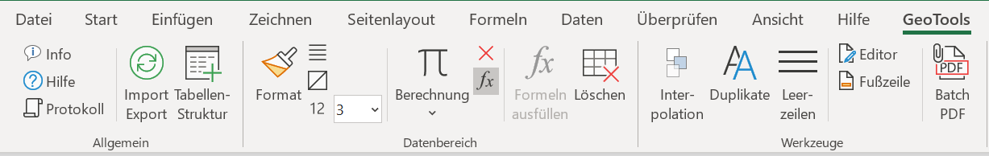

* Die Befehle stehen i.d.R. nur dann zur Verfügung, wenn sie sinnvoll einsetzbar sind. Ein Befehl, der eine vorhandene Tabelle bearbeitet, ist z.B. nicht verfügbar, wenn keine Tabelle aktiv ist usw.
* Die Import-Funktionen sind stark abhängig vom Vorhandensein passender Tabellenvorlagen. Diese Vorlagen können wie jede andere Vorlage als Grundlage zum Erstellen einer neuen Datei dienen (Befehl Datei | neu)

## Info

**Version** 3.0 (Mai 2020)

**für** Excel 2016

**Lizenz** [The MIT License (MIT)](http://opensource.org/licenses/mit-license.html)

**Copyright** © 2003 - 2020 Robert Schwenn

**Mail** devel@rstyx.de

**Web** www.rstyx.de

# Grundlagen

Das Hauptaugenmerk der GeoTools liegt auf der **Übertragung von Daten** aus Excel-Tabellen, CSV-Dateien und bestimmten ASCII-Dateien in neu anzulegende Excel-Tabellen. Die Excel-Tabellen müssen dafür bestimmte Voraussetzungen erfüllen.

Die Datenübertragung (Import / Export) zeichnet sich durch folgende Merkmale aus:

1. Die Datenspalten in Quell- und Ziel-Tabelle können sich unterscheiden in Menge und Reihenfolge.
2. Wenn nötig, findet eine Umrechnung der Einheiten physikalischer Größen statt (Länge und Winkel).
3. Es werden auch beschreibende Daten (Metadaten) übertragen.

Eine zweite Hauptanwendung ist die schnelle **Formatierung** der gesamten Tabelle unter Anwendung einiger Optionen.

Dieses Kapitel beschreibt die Arbeitsweise der GeoTools beim Datenaustausch sowie die erforderlichen Vorkehrungen.

Struktur der Excel-Tabelle

Import / Export von Daten

Berechnungen

Syntax der CSV-Datei

Handhabung von Metadaten

## Struktur der Excel-Tabelle

Aus Sicht der GeoTools-Kernfunktionen besteht eine Excel-Tabelle aus:

* dem **Kopf**, der beschreibende Daten enthalten kann.
* dem **Datenbereich**, der eigentlichen Datenliste. Dieser kann weitere Unterstrukturen enthalten.

Die gesamte Strukturierung ist im Tabellenblatt selbst gespeichert. Sie wird realisiert über die Vergabe von *Zellbereichs-Namen*, einem Standardmerkmal von Excel. Fast die gesamte Strukturierung kann mit dem Dialog "Tabellenstruktur verwalten" hergestellt werden.

**ACHTUNG**: Beim Löschen der beteiligten Zellen werden auch die Namen gelöscht und somit die Strukturierung der Tabelle ungültig!

### Excel-Tabelle: Kopf und Datenbereich

**Der Tabellenkopf**

... ist der gesamte Bereich außerhalb des Datenbereiches. Er kann Felder für Metadaten enthalten.

**Der Datenbereich**

... ist ein in alle Richtungen abgegrenzter Bereich von Zellen, der in je einer Spalte nur Daten gleicher Bedeutung enthält, die auch gleich zu formatieren sind (ähnlich einer Datenbank). Jede Spalte im Datenbereich kann einen Namen tragen, der neben der Bezeichnung der Daten weitere Informtionen enthält.

Die Abgrenzung des Datenbereiches nach oben, links und rechts wird erreicht, indem die erste Zeile des Datenbereiches (in ihrer gewünschten Ausdehnung von erster bis letzter Spalte) als Bereich markiert und mit der entsprechenden Funktion als ***InfoTraeger*** deklariert wird. Die Abgrenzung nach unten wird automatisch von Excel ermittelt (wie mit der Tastenkombination STRG+ENDE). Letzteres erfolgt in Echtzeit, also jeweils zum Zeitpunkt der Ausführung von Funktionen, für die die Listenlänge von Bedeutung ist.

Der *InfoTraeger* ist gleichzeitig Träger der Formatierung bzw. Formatvorlage für alle anderen Zeilen des Datenbereiches.

Innerhalb des Infotraegers können zwei weitere Bereiche deklariert werden:

* Der ***Fliesskomma***-Spaltenbereich legt die Spalten fest, in denen die Anzahl der Nachkommastellen als Formatierungsoption gesetzt werden kann.
* Der ***Formel***-Spaltenbereich legt die Spalten fest, in denen bei bestimmten Aktionen (z.B. Import / Export) die Formel der ersten Datenzeile in alle weiteren Zeilen übertragen wird.

Beide Bereiche können jeweils aus mehreren Einzelbereichen bestehen und dürfen sich gegenseitig überlagern.

### Excel-Tabelle: Spaltennamen

Die Spalten des Datenbereiches können Namen erhalten. Sie werden realisiert als Excel-Zellbereichsnamen innerhalb des *InfoTraegers* (1. Datenzeile).

Sind Spaltennamen vergeben, so wird der Datenbereich als Datenbank-ähnliche Tabelle angesehen. Dies ist Voraussetung für:

* Import / Export-Operationen mit wählbarer Ziel-Tabelle.
* Automatische Berechnungen.

Ein Spaltenname enthält folgende Informationen:

* Eigentlicher **Name,** z.B. "GK.Y" (für Großkoordinate Rechtswert)
* **Status** (Ist, Soll, Fehler, Verbesserung)
* **Einheit** (Länge: mm, cm, dm, m, km; Richtung: gon, grad, rad)

**Konfiguration von Spaltennamen**

Spaltennamen können konfiguriert, d.h. dem Programm bekannt gegeben werden. Dies ist Voraussetzung dafür, dass sie mit dem Dialog "Tabellenstruktur verwalten" eingefügt werden können.In der Konfiguration erhalten Spaltennamen folgende Informationen:

* eine ***Kategorie.*** Dies ist Voraussetzung für eine nach Kategorien gefilterte Liste :
* von Spaltennamen im Dialog "Tabellenstruktur verwalten"
* von Tabellen-Vorlagen für das Daten-Ziel im Dialog "Import / Export"
* eventuell eine physikalische ***Größe*** (Länge oder Winkel).
* eventuell ein ***Ersatz-Ziel*** für Import-/Export-Operationen.

### Excel-Tabelle: Herstellen der Tabellen-Struktur

Der **Dialog "Tabellenstruktur verwalten"** ermöglicht das einfache Herstellen fast der gesamten Tabellenstruktur (außer Felder für Extradaten).

**1. Datenbereich**

Die Liste enthält fest im Programmkode vereinbarte Struktur-Elemente.

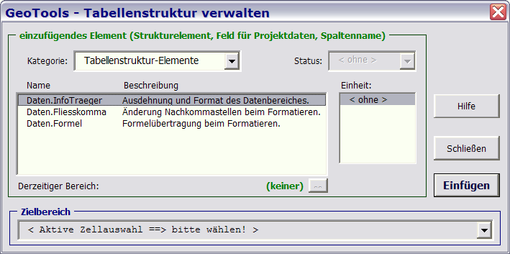

**2. Spaltennamen**

Die Liste enthält alle konfigurierten Spaltennamen. Bei physikalischen Größen ist auf den Wertstatus zu achten (Ist, Soll, Fehler, Verbesserung).

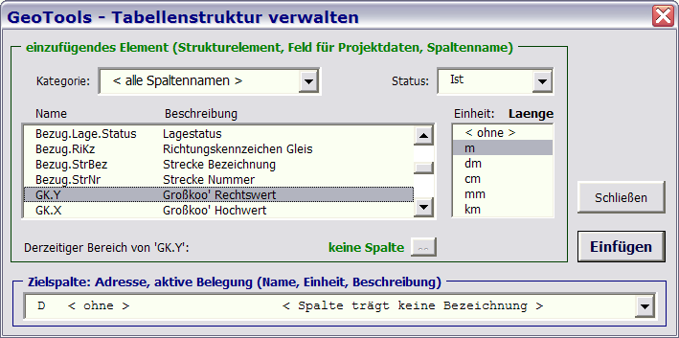

**3. Felder für Projektdaten**

Die Liste enthält fest im Programmkode vereinbarte Projektdatenfelder.

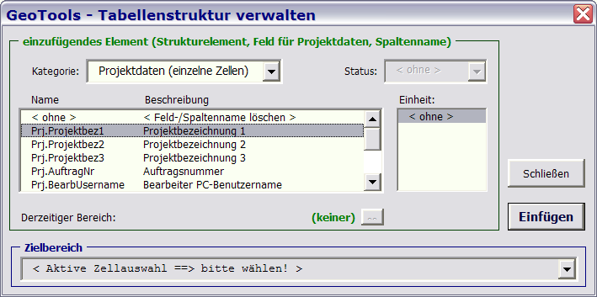

**4. Felder für Ortsdaten**

Die Liste enthält alle Ortsdatenfelder, die beim Programmstart aus der ini-Datei gelesen wurden (siehe Ortsdaten).

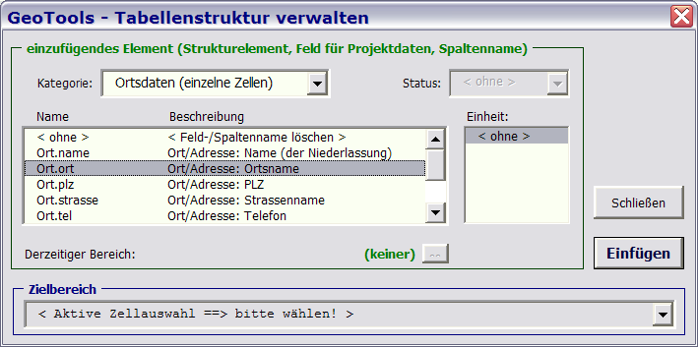

**5. Felder für Extradaten**

Felder für Extradaten werden **manuell** eingefügt, indem einer Zelle per Excel-Standardfunktioalität ein Name zugewiesen wird (z.B. Formeln -> Namensmanager).

Es ist darauf zu achten, dass der Zellbezug in der Form "='Tabelle_xxx'!$D$11" angegeben wird, also den Tabellennamen enthält!

## Struktur und Syntax der CSV-Datei

**Strukturelemente:**

* Der **optionale** **GeoTools-Spezialkopf** kann sowohl Metadaten als auch Einstellungen zur Steuerung des Imports enthalten.
* Die Zeile mit **Feld- bzw. Spaltennamen** ist im Gegensatz zum üblichen CSV-Standard ***nicht optional***!
* Der **Datenbereich** enthält wie jede CSV-Datei die Tabellendaten.

### CSV-Datei: Spezialkopf

Im folgenden ist ein Musterkopf mit Beispielen und Erläuterungen aufgeführt:

**@GEOTOOLS_BEGIN**

#--------------------------------------------------------------------------------------------------

# Syntax des GeoTools-Spezialkopfes:

# - Beginn und Ende des Spezialkopfes werden markiert durch zwei Zeilen, die ausschließlich

# die Worte @GEOTOOLS_BEGIN bzw. @GEOTOOLS_END enthalten (keine Leerzeichen!).

# - Kommentarzeilen beginnen mit "#" (als erstem Nicht-Lerzeichen)

# - Leerzeilen sind erlaubt (auch Zeilen, die nur Leerzeichen enthalten).

# - In allen anderen Zeilen werden Leerzeichen an folgenden Stellen überlesen:

# - an Zeilenanfang und -ende

# - vor und hinter dem ersten "=", welches als Trenner dient

# - Abschnitte werden eingeleitet durch eine Zeile mit einem einzigen Schlüsselwort,

# beginnend mit "@".

# - Die eigentlichen Datenzeilen sind Name/Wert-Paare, deren Bedeutung abschnittsweise variiert.

# - **Alle Angaben sind optional**!

#--------------------------------------------------------------------------------------------------

**@CSV-Settings**

#------------------------------------------------------------------------------------------------

# Einstellungen zur Interpretation der CSV-Daten

# Bei aktiviertem Schalter 'TrimFields' wird jedes Datenfeld von führenden und abschließenden

# Leerzeichen befreit. Das gilt nicht für Leerzeichen innerhalb eines 'TextQualifier'-Paares.

# Standardwerte: FieldSeparator = ,

# TextQualifier = "

# TrimFields = false (entspricht dem Verhalten von Excel beim CSV-Öffnen)

#------------------------------------------------------------------------------------------------

**FieldSeparator** = ;

**TextQualifier** = '

**TrimFields** = true

**@Metadata**

#------------------------------------------------------------------------------------------------

# Syntax: <Zellbereichs-Name> = <Inhalt>

# Diese Informationen werden in die Exceltabelle eingetragen, wenn dort entsprechend benannte

# Zellbereiche existieren.

# Als Zellbereichs-Namen werden unterstützt: Projektdaten, beliebige Extradaten("x.***")

# Das Feld 'x.Statistik.Importdatei' wird automatisch mit dem Pfad der CSV-Datei belegt, falls

# es hier nicht definiert wird.

# Projektdaten, die hier nicht festgelegt sind, werden von dem am PC aktiven Projekt übernommen,

# falls verfügbar.

#------------------------------------------------------------------------------------------------

**x.Statistik.Programm** = Quellprogramm Name

**Prj.HoehenSystem** = NN vor 1912

**Prj.AuftragNr** = 88888

**@DataImportOptions**

#------------------------------------------------------------------------------------------------

# Optionen für den Datenimport

# Beschreibung: - siehe z.B. Grundlagen -> Berechnungen, Anwendung -> Berechnungen)

# - GeoTools-Konfigurationsdatei GeoTools_cfg.xls

#

# **Gültige Optionen** sind:

# - UseBackupColumns = "Ersatzspalten verwenden" (entspricht Dialogoption)

# - EditData = "Daten modifizieren" (entspricht Dialogoption)

# Nur, wenn 'true', machen die drei folgenden Optionen Sinn.

# - EditModule_Differences = Berechnungsmodul "Fehler und Verbesserungen" anwenden

# - EditModule_RailCooTransfo = Berechnungsmodul "Trassenkoo' => Gleissystem" anwenden

# - EditModule_SlantFromInfo = Berechnungsmodul "Ist-Überhöhung aus Bemerkung" anwenden

# - EditOpt_OverwriteExistingValues = "Vorhandene Werte überschreiben" (entspricht Dialogoption)

# - EditOpt_GetSlantStrong = Ist-Überhöhung in der Punktinfo': Liegt sie in der Form

# 'u=xxx' vor (oder nur als Zahl)?

#

# Gültige Werte: "true" oder "false"

# Eine hier gültig festgelegte Option kann im GeoTools-Import/Export-Dialog nicht geändert werden!

# Für eine nicht gültig festgelegte Option gilt der konfigurierte bzw. hart kodierte Standardwert.

#------------------------------------------------------------------------------------------------

**EditData** = true

**EditModule_Differences** = false

**EditModule_RailCooTransfo** = false

**EditModule_SlantFromInfo** = true

**EditOpt_OverwriteExistingValues** = 1

**EditOpt_GetSlantStrong** = 0

#--------------------------------------------------------------------------------------------------

# Falls die Zieltabelle (XLT) noch keine Spaltennamen enthält, werden diese angelegt.

# Dann werden die hier angegebenen Zahlenformate und Einheiten angewendet.

**@ExcelFieldFormats**

#------------------------------------------------------------------------------------------------

# Syntax: <Feld- bzw. Spaltenname> = <gültiges, benutzerdefiniertes Excel-Zahlenformat>

# - Die Formatangabe 'General' setzt das Standardformat.

# - Der Spaltenname '$AllOtherColumns$' steht für alle nicht aufgeführten Spalten.

# Fehlt diese Angabe, so werden nicht aufgeführte Spalten nicht formatiert.

# - Als Dezimaltrenner in der Formatangabe ist immer der Punkt zu verwenden.

#------------------------------------------------------------------------------------------------

**$AllOtherColumns$** = 0.000

Pkt.Nr = @

GK.Y = 0.0

GK.X = General

GK.Z = 0.00000

Station = 0

Km = 0.000

**@ExcelFieldUnits**

#------------------------------------------------------------------------------------------------

# Syntax: <Feld- bzw. Spaltenname> = <gültige GeoTools-Einheit>

# Gültige GeoTools-Einheiten sind: Länge = mm, cm, dm, m, km

# Winkel = gon, grad, rad

#------------------------------------------------------------------------------------------------

GK.Y = cm

**@ExcelTableProps**

#------------------------------------------------------------------------------------------------

# Eigenschaften des Tabellenblattes:

# - Class: Die 'Tabellenklasse' im Sinne der GeoTools ist der Kodename der Tabelle ohne

# abschließende Zahl. Alle Tabellen-Vorlagen, deren Klassenname mit dem hier

# angegebenen Namen beginnen, werden im Import-/Export-Dialog als Zielformat

# gelistet und eine davon vorgewählt.

# (Außerdem werden alle Vorlagen gelistet, die mindestens eine konfigurierte

# Kategorie der hier in der CSV enthaltenen Werte aufnehmen kann.)

# Standard ist ""

# - AutoSave: (true|false) Soll die erstellte Exceltabelle automatisch gespeichert werden?

# Standard ist 'false'.

#------------------------------------------------------------------------------------------------

**Class** = tabTK_i_A

**AutoSave** = false

**@GEOTOOLS_END**

### CSV-Datei: Spaltennamen

Die Zeile mit Feld- bzw. Spaltennamen folgt unmittelbar auf den Spezialkopf. Falls dieser fehlt, ist es die erste Zeile der Datei.

Im Gegensatz zum üblichen CSV-Standard ***ist diese Zeile nicht optional***! Die Felder der ersten Zeile nach dem Kopf bzw. der ersten Zeile der Datei werden also immer als Spaltennamen interpretiert.

Die Anzahl der Felder bestimmt die Spaltenanzahl der gesamten Tabelle! => Aus jeder Datenzeile werden maximal so viele Datenfelder verarbeitet wie die erste Zeile enthält!

Es gelten dieselben Namensregeln wie für die Spaltennamen einer Excel-Tabelle. Der Präfix "Spalte." entfällt allerdings.

Beispielzeile für eine einfache Koordinatendatei:

**Pkt.Nr,GK.Y..m,GK.X..m,GK.Z..m,Pkt.Erl.L**

### CSV-Datei: Datenbereich

Der Datenbereich enthält wie jede CSV-Datei die Tabellendaten. Im Gegensatz zum Standard werden aber maximal nur so viele Spalten verarbeitet wie es Spaltennamen gibt!

**Hinweise zur Syntax:**

- Es sind keine Kommentare erlaubt. Jede Zeile wird als Datenzeile gewertet.

- Als Dezimaltrenner ist immer der Punkt "." zu verwenden.

- Ein mehrzeiliges Datenfeld muß in Anführungszeichen (bzw. den im Kopf deklarierten 'TextQualifier') gesetzt werden und erstreckt sich dann über mehrere Zeilen.

- Soll der 'TextQualifier' nicht als solcher gewertet werden, muss er doppelt erscheinen  
(siehe CSV-Kopf, Abschnitt @CSV-Settings).

## Import / Export

Es wird die Übertragung von Tabellendaten aus einer Datei in eine andere unterstützt.

**Import / Export - Operationen** bestehen immer aus mindestens zwei Teilaktionen:

* Lesen der Daten aus einer Quelle.
* Eventuell Berechnungen mit den gelesenen Daten.
* Schreiben der Daten ins Ziel.

Als **Daten-Quelle** können dienen:

* ASCII-Datei, für die ein spezielles "Importformat" in Form eines Programm-Moduls existiert.
* CSV-Datei, die einen speziellen Kopf enthalten kann
* Aktive Excel-Tabelle mit deklarierten Spaltennamen

Als **Daten-Ziel** dient immer eine:

* Neue Excel-Tabelle auf Grundlage einer vorhandenen Tabellen-Vorlage.

Funktionsprinzip

Import einer CSV-Datei

Import einer ASCII-Datei

### Import / Export: Funktionsprinzip

**Zuordnung von Quell- und Zieldaten**

Es ist notwendig, dass die Spalten der Quell- und Ziel-Tabelle ähnlich einer Datenbank Spaltennamen besitzen.

Daten, die aus der Spalte "Name_xxx" gelesen wurden, werden in der Ziel-Tabelle in die Spalte gleichen Namens geschrieben, sofern diese existiert. Dabei findet eine ***Umrechnung der Einheiten*** statt, falls Quell- und Zieldaten in verschiedenen Einheiten vorliegen. Die Einheit kann im Spaltennamen angegeben sein. Fehlt diese Angabe, wird die Standardeinheit angenommen (Faktor = 1).

Kann für eine Spalte der Datenquelle keine gleichnamige Spalte in der Zieltabelle gefunden werden, so wird dort nach der als ***Ersatz-Ziel*** konfigurierten Spalte gesucht. Ist diese vorhanden, werden die betreffenden Daten dorthin geschrieben, sofern die jeweilige Zelle noch leer ist.

**Pysikalische Größen und Einheiten**

Es werden folgende Größen und Einheiten unterstützt:

**Länge:**

Einheit = m Faktor = 1

Einheit = dm Faktor = 10

Einheit = cm Faktor = 100

Einheit = mm Faktor = 1000

Einheit = km Faktor = 0.001

**Winkel:**

Einheit = gon Faktor = 1

Einheit = grad Faktor = 0.9

Einheit = rad Faktor = PI / 200 (0.015707963267949)

**Metadaten**

Alle nach Lesen der Datenquelle vorliegenden Metadaten werden in die Zieltabelle geschrieben, sofern dort entsprechende Datenfelder existieren.

### Import einer CSV-Datei

**Steuerung des Imports**

Im Spezialkopf der CSV-Datei können alle hier erwähnten und noch weitere Parameter festgelegt werden, die den Import der CSV-Datei steuern.

**Zuordnung von Quell- und Zieldaten**

Die Felder der ersten CSV-Tabellenzeile werden grundsätzlich als Spaltennamen interpretiert. Diese können wie die Namen in der Excel-Tabelle eine Einheitenangabe enthalten. Somit gilt für den weiteren Datenfluss das allgemeine Funktionsprinzip.

Siehe auch: Syntax der CSV-Datei -> Spaltennamen.

**Metadaten**

Im Spezialkopf der CSV-Datei können Metadaten bereitgestellt werden.

**Spezialfall: Zieltabelle ohne Spaltennamen**

Nur beim Import einer CSV-Datei werden auch Zieltabellen unterstützt, in denen kein einziger Spaltenname deklariert ist. In diesem Fall werden alle in der CSV-Datei existierenden Spalten mit gleichem Namen und in der gleichen Reihenfolge in der Excel-Tabelle angelegt.

**Einheiten in der Zieltabelle**

Bei Bedarf kann im Spezialkopf der CSV-Datei die Einheit für jede Zielspalte festgelegt werden. Ist die Einheit dort nicht angegeben, wird die gleiche Einheit wie in der CSV-Tabelle verwendet.

**Formate in der Zieltabelle**

Bei Bedarf kann im Spezialkopf der CSV-Datei das Format für jede Zielspalte festgelegt werden. Ist kein Format festgelegt, wird das bestehende Zellformat der ersten Zelle der betreffenden Spalte verwendet.

**Position des Datenbereiches in der Zieltabelle**

Ein in der Tabellenvorlage bereits vorhandener ***InfoTraeger*** legt wie üblich die erste Datenzeile und -spalte (bzw. die linke obere Ecke des Datenbereiches) fest. Ersatzweise wird nach einer einzelnen Zelle mit dem Bereichsnamen "Daten.ErsteZelle" gesucht. Ist beides nicht vorhanden, wird die zweite Zeile der Excel-Tabelle zur ersten Zeile des Datenbereiches.

### Import einer ASCII-Datei

**Zuordnung von Quell- und Zieldaten**

Der Import einer ASCII-Datei kann nur mit einem eigens dafür realisierten Programm-Modul erfolgen, das im Import-/Export-Dialog als "Quellformat" gewählt wird. Derzeit existiert ein solches nur für den Import von Trassenkoordinaten aus den Programmen Verm.esn (technet GmbH) und iGeo (intermetric GmbH).

Dieses Programm-Modul strukturiert die gelesenen Daten intern zu einer einfachen Tabelle mit Spaltennamen und deklarierten Einheiten. Somit gilt für den weiteren Datenfluss das allgemeine Funktionsprinzip.

**Hinweis für Entwickler:**

Eine andere vorgesehene, derzeit aber nicht verwendete Variante besteht darin, dass das Programm-Modul eine bestimmte Tabellenvorlage verlangt und die gelesenen Daten in fest vereinbarte Spaltennummern schreibt.

**Metadaten**

Das Programm-Modul kann Metadaten bereitstellen.

## Berechnungen

Wenn die Tabellenspalten Namen tragen, können bestimmte Berechnungen und/oder Textbearbeitungen mit kompletten Spalten der aktiven Tabelle durchgeführt werden (siehe Beschreibung der Berechnungsmöglichkeiten).

Die Berechnungen können auch während einer Import/Export-Operation angewendet werden..

Voraussetzung dafür, dass eine dieser Berechnungen ein Ergebnis erzielt (also eine Veränderung der Daten in der Tabelle), ist das Vorhandensein aller für diese Berechnung benötigten Spalten mit den entsprechenden Namen. Ist dem nicht so, zeigt die Funktion keine Wirkung - es erfolgt keine Fehlermeldung!

**Allgemeine Wirkungsweise:**

* Spaltenweises Lesen der Eingangsdaten der Funktion.
* Die Berechnung wird zunächst im Speicher ausgeführt, wo das Ergebnis spaltenweise vorgehalten wird, ohne Daten in die Tabelle zu schreiben.
* Jede Ergebnisspalte, für die eine entsprechend benannte Spalte in der aktiven Tabelle existiert, wird in die Tabelle geschrieben.

Dabei werden folgende **Optionen** beachtet:

**Vorhandene Werte überschreiben**

Wenn aktiv, werden alle neuen Werte in die Tabelle geschrieben. Anderenfalls werden neue Werte nur in leere Zellen geschrieben.

***Formeln erhalten***

Wenn aktiv, werden Formeln der Eingangsdaten (u.U.) erhalten.  
==> Dieser Schalter bringt nicht immer die erwarteten Ergebnisse. Deshalb ist Vorsicht geboten, wenn Formeln im Spiel sind.

## Metadaten

Neben den eigentlichen Tabellendaten werden auch beschreibende Daten unterstützt. Sie sind unterschiedlicher Natur und werden unter dem Begriff Metadaten zusammengefasst.

Metadaten gliedern sich in:

1. **Ortsdaten**: Adresse, Telefon usw.
2. **Projektdaten** Projektnummer, Bezeichnungen usw.
3. **Extradaten**: beliebige andere textliche Informationen

Im Folgenden wird beschrieben, wie diese Daten behandelt werden:

Ortsdaten

Projektdaten

Extradaten

### Ortsdaten

**Bedeutung**

Angaben zum Sitz der Firma bzw. Niederlassung wie Adresse, Telefon usw.

**Unterstützte Daten**

Als Ortsdaten werden alle gültigen Name/Wert-Paare der unten genannten ini-Datei unterstützt. Passende Feldnamen in der Excel-Tabelle beginnen mit dem Präfix "Ort."

1. Feldname Beschreibung
2. Ort.<beliebig> beliebige Bedeutung

Eine besondere Bedeutung hat das Ortsdatenfeld fusszeile_excel_1. Dieses kann in den linken Teil der Fußzeile eingefügt werden.

**Zeitpunkt der Erfassung**

Alle Ortsdaten werden während der Initialisierung des Programmes erfasst.

**Herkunft**

Alle Ortsdaten werden aus einer ini-Datei gelesen, deren Pfad in der Konfigurationsdatei festgelegt sein muss (Variable "Ort_Dateiname"). Die Schlüsselworte der ini-Datei entsprechen den Feldnamen ohne Präfix "Ort.".

### Projektdaten

**Bedeutung**

Projektdaten beschreiben die Umgebung der betreffenden Tabellendaten. Sie gliedern sich in folgende ***Gültigkeitsbereiche***:

**1. Global** (Aktives Projekt am PC)

- Projekt-ID bzw. ProjektNr und 3 Bezeichnungen

- bezogen auf die Tabellendaten: Koordinatensystem, Höhensystem, Basis für Überhöhung

**2. Lokal** (Datei-bezogen)

Die unter Punkt 1 genannten Daten können auch konkret auf eine Tabelle bezogen vorliegen.

**3. PC**

aktuelles Datum, am PC angemeldeter Benutzer

**Unterstützte Daten**

1. Feldname Beschreibung
2. Prj.AuftragNr Auftragsnummer
3. Prj.Projektbez1 Projektbezeichnung 1
4. Prj.Projektbez2 Projektbezeichnung 2
5. Prj.Projektbez3 Projektbezeichnung 3
6. Prj.HoehenSystem Höhensystem
7. Prj.KooSystem Koordinatensystem
8. Prj.TraBasisUeb Basis für Überhöhung [m]
9. Prj.BearbUsername Bearbeiter PC-Benutzername
10. Prj.BearbVollerName Bearbeiter (derzeit PC-Benutzername)
11. Prj.BearbNachname Bearbeiter (derzeit PC-Benutzername)
12. Prj.Datum Datum

**Zeitpunkt der Erfassung**

Der *Bearbeiter* wird während der Initialisierung des Programmes erfasst. Alle anderen Projektdaten werden zum Zeitpunkt der Verwendung erfasst.

**Herkunft**

==> Voraussetzung für das Ermitteln der Daten des aktiven Projektes ist eine Anpassung des Programmes für jeden "Anwender" (siehe Konfiguration).

Die Daten des Aktiven Projekts werden als **globale** Daten erfasst.

Beim Import /Export werden die **lokalen** Metadaten der Datenquelle (siehe oben Punkt 2) gelesen und haben damit höhere Priorität als die globalen Daten. Die Auftragsnummer und die 3 Projektbezeichnungen werden allerdings nur im Paket übernommen, d.h. falls mindestens eines dieser Felder lokal zur Verfügung steht, werden die global bestimmten Daten gelöscht.

### Extradaten

**Bedeutung**

Extradaten sind beliebige Informationen (Name/Wert-Paare), deren Bedeutung im Einzelnen dem Programm unbekannt ist.

**Unterstützte Daten**

Als Extradaten werden alle Feldnamen mit dem Präfix "x." angesehen:

1. Feldname Beschreibung
2. x.<beliebig> beliebige Bedeutung

**Zeitpunkt der Erfassung**

Alle Extradaten werden zum Zeitpunkt der Verwendung erfasst. Dies ist ausschließlich das Lesen der Datenquelle beim Import / Export.

**Herkunft**

Datenquelle beim Import / Export.

# Anwendung (Beschreibung der Funktionen)

Im Folgenden werden die Funktionen beschrieben, gruppiert nach Anwendungsbereichen bzw. Einträgen im Hauptmenü.

## Werkzeuge

**Interpolationsformel erstellen**

Aufgrund der aktuellen Zellauswahl wird eine Interpolationsformel erstellt. Die Zellauswahl muss genau 3 Zellen enthalten (in der Abbildung rot markiert). Zwei der gewählten Zellen müssen zur gleichen Spalte gehören und markieren Anfangs- und Endwert der bekannten Größe (x-Wert). Die dritte Zelle muss in der Spalte der zu interpolierenden Größe (Funktionswert f(x)) liegen. Die dazugehörigen Anfangs- und Endwerte werden den Zellen dieser Spalte entnommen, die in den gleichen Zeilen stehen wie die entsprechenden x-Werte. In die dritte Zelle wird die Formel eingetragen.

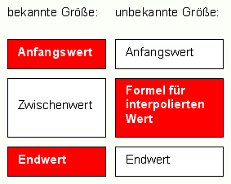

**Duplikate markieren**

Die markierte und alle in derselben Spalte darunter (!) liegenden Zellen werden mit einer bedingten Formatierung versehen, die mehrfach in dieser Spalte auftretende Werte hervorhebt. Die Zelle mit dem ersten Auftreten des gleichen Wertes wird dunkelblau hinterlegt, alle weiteren hellblau.

Die bedingte Formatierung kann nachträglich auf dem üblichen Weg geändert und z.B. mit der Funktion „Datenbereich Formatieren“ (siehe Punkt 2.2.1) auf den aktuell genutzten Bereich der gesamten Spalte übertragen werden.

Es ist nicht möglich, diese Formatierung in Zeile 1 vorzunehmen, da sonst in einer Formel Bezug auf die nicht existierende Zeile Null genommen werden müsste

**Leerzeilen einfügen**

In einem anzugebenden Intervall werden Leerzeilen bzw. Blöcke von Leerzeilen eingefügt.

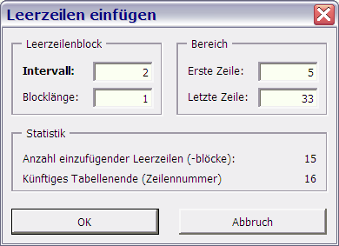

**Editor**

Der Inhalt der aktiven Tabellenzelle wird als Dateiname interpretiert und, falls existent, in UltraEdit oder jEdit geöffnet.

Falls keiner der beiden Editoren verfügbar ist, wird die Windows-Standardanwendung des betreffenden Dateityps gestartet. Siehe auch Weitere Hinweise.

**Fußzeile eintragen**

Die Fußzeile wird mit folgenden Texten bzw. Feldern belegt:

* Links: Eintrag “fusszeile_excel_1” aus der Ini-Datei mit Ortsdaten (siehe Konfiguration)
* Mitte: leer
* Rechts: “Seite x von xx”

Eventuell vorhandene Formatierungen von Schriftart und Größe werden beibehalten, sofern die Formatierung für alle Zeichen je eines der drei Fußzeilenteile gilt.

Andernfalls wirkt das Ergebnis eher zufällig. Das liegt daran, dass die Formatierung innerhalb der Fußzeilentexte als Zusatztext kodiert ist und es den Aufwand nicht lohnt, alle Einzelformatierungen zu erfassen.

**Batch PDF - PDF-Stapel-Export von Excel-Dateien**

Für jede gewählte Excel-Datei wird eine PDF-Datei gleichen Namens erzeugt.

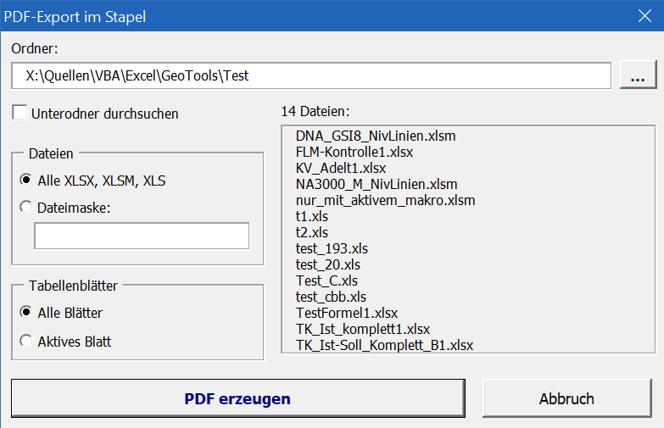

## Datenbereich

**Datenbereich Formatieren**

Das Format der ersten Datenzeile (siehe Strukturierung der Tabelle) wird auf den gesamten Datenbereich übertragen. Dabei werden folgende Optionen berücksichtigt:

**Formatierung Mit Streifen**

Wenn aktiv, wird beim Formatieren jede zweite Zeile grau eingefärbt. Beim Aktivieren dieses Schalters wird automatisch der Schalter “Formatieren ohne Hintergrundfarbe” aktiviert.

***Formatierung Ohne Hintergrundfarbe***

Wenn aktiv, werden vor dem Formatieren in allen Zellen der ersten Datenzeile eventuell vorhandene Formatierungen für den Zellhintergrund gelöscht. Beim Deaktivieren dieses Schalters wird automatisch der Schalter “Formatieren mit Streifen” deaktiviert.

***Formatierung Mit Änderung der Nachkommastellen***

Wenn aktiv, werden vor dem Formatieren die Zellen des “Fließkomma”-Bereiches der ersten Datenzeile auf die gewünschte Anzahl von Nachkommastellen gesetzt.

***Anzahl der Nachkommastellen***

... die nötige Einstellung für den zuletzt genannten Punkt. Bei Auswahl einer Anzahl aus der Liste wird automatisch der Schalter “Formatierung mit Änderung der Nachkommastellen” aktiviert.

**Tabellenstruktur verwalten**

Mit diesem Dialog kann jede Tabelle vorbereitet werden auf den Einsatz der Datenbereichs-Funktionen der GeoTools - siehe Herstellen der Tabellen-Struktur.

**Formeln übertragen**

Die Formeln der ersten Datenzeile werden auf alle weiteren Zeilen übertragen. Aus Sicherheitsgründen werden aber nur die Spalten berücksichtigt, die durch den Formel-Bereich bezeichnet sind (siehe Strukturierung der Tabelle)

**Datenbereich löschen**

Der komplette Datenbereich wird gelöscht. Der Datenbereich enthält danach nur noch eine leere Zeile, die als Formatträger dient.

## Berechnungen (Datenbereich)

**Grundlegende Hinweise:** siehe **Grundlagen -> Berechnungen**

Folgende Berechnungen werden unterstützt:

**Fehler und Verbesserungen**

* Vorhandene Fehlerspalten werden als Verbesserungen eintragen (unter Umkehrung des Vorzeichens).
* Vorhandene Verbesserungsspalten werden als Fehler eintragen (unter Umkehrung des Vorzeichens).
* Aus Soll- und Istwerten werden Verbesserungen und Fehler berechnet.

**Ist-Überhöhung aus Bemerkung**

Die Ist-Überhöhung wird anhand der Bemerkung ermittelt. Bei Erfolg wird die gefundene Überhöhungsangabe aus der Bemerkung entfernt, sofern die Option „Überschreiben“ aktiv ist.

**Trassenkoordinaten <==> Gleissystem**

Die entsprechende Transformation wird für alle Wertstati durchgeführt: Soll, Ist, Fehler, Verbesserung.

=> Es wird immer die Soll-Überhöhung verwendet!

=> Das Vorzeichen des Radius entscheidet darüber, welche Schiene überhöht ist. ("-" entspricht Linksbogen, also rechte Schiene überhöht.)

=> Ist das Projektdatenfeld "Basis für Überhöhung [m]" in der Tabelle verfügbar, so findet es Anwendung! Anderenfalls wird der konfigurierte Standardwert verwendet.

## Import / Export

Mit dieser Funktion können Daten aus bestimmten ASCII-Dateien, CSV-Dateien oder aus der aktiven Tabelle gelesen und in eine automatisch neu zu erstellende Excel-Tabelle geschrieben werden (siehe Grundlagen zum Import / Export von Daten).

Es startet folgender Dialog:

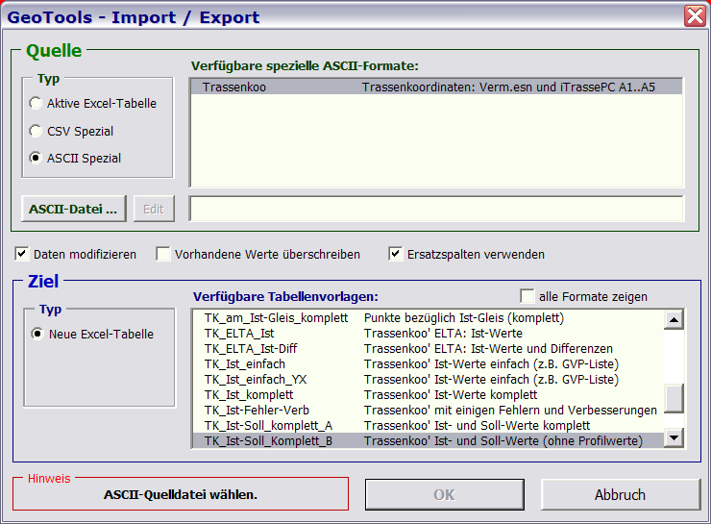

Es sind folgende Angaben zu machen:

* **Typ der Datenquelle**:
* Aktive Excel-Tabelle. Voraussetzung: benannte Spalten.
* CSV-Spezial ==> **Datei** auswählen
* ASCII-Spezial ==> **Format** (d.h. Importprogramm) und **Datei** auswählen.
* Eventuell **Optionen** setzen.
* **Zielformat** (d.h. Excel-Vorlage), falls mehrere Vorlagen zur Auswahl stehen.

Der Import / Export kann erst gestartet werden, wenn eine sinnvolle Auswahl getroffen wurde.

Mit der Option **Daten modifizieren** werden folgende Berechnungen mit den gelesenen Daten ausgeführt, bevor diese ins Ziel geschrieben werden:

* Fehler und Verbesserungen
* Ist-Überhöhung aus Bemerkung
* Trassenkoordinaten ==> Gleissystem (Zwangspunktreduktion)

==> Dadurch ist es z.B. möglich, eine Fehlerliste zu erzeugen, indem als Quelle eine Tabelle mit Ist- und Sollwerten verwendet wird und als Ziel eine Vorlage mit den entsprechenden "Verbesserungen" angegeben wird.

## Protokoll

Falls das Actions.NET-AddIn geladen ist, steht ein Protokoll zur Verfügung. Es enthält vier Protokolle mit unterschiedlicher Informationsdichte. Das Debug-Protokoll ist nur für die ambitionierte Fehlersuche gedacht, das "Protokoll" hingegen für Anwender.

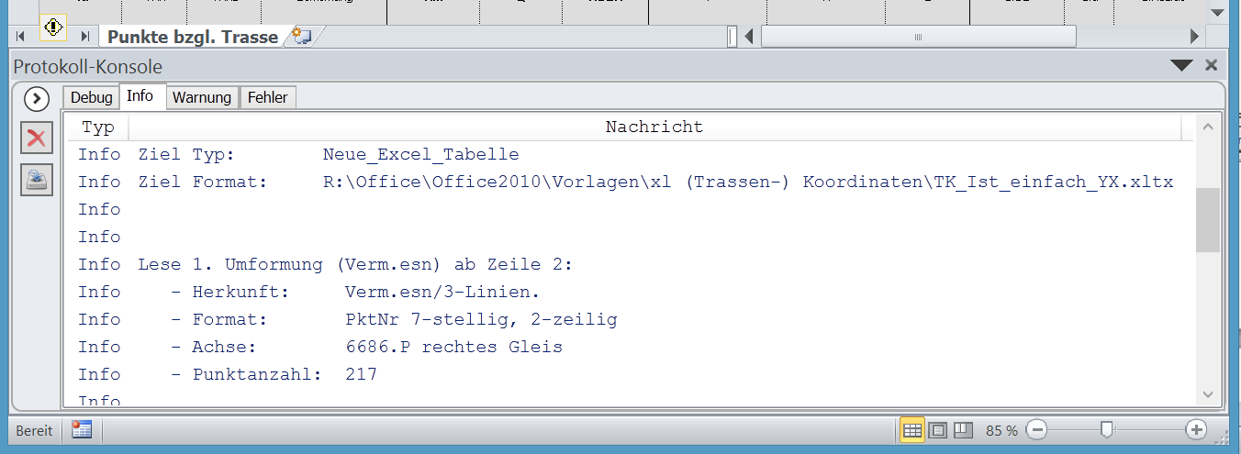

**Verhalten**

Das Protokollieren eines Fehlers hat die sofortige Aktivierung des Fehlerprotokolls innerhalb der Konsole zur Folge, so dass der Fehler beim Ansehen des Protokolls ins Auge fällt. Ist die Option "Fehler-Popup" aktiv, so wird außerdem die Protokoll-Konsole automatisch geöffnet.

**Einstellungen**

Ein Klick auf den linken Rand (unter dem Speichern-Knopf) zeigt die Einstellungsseite:

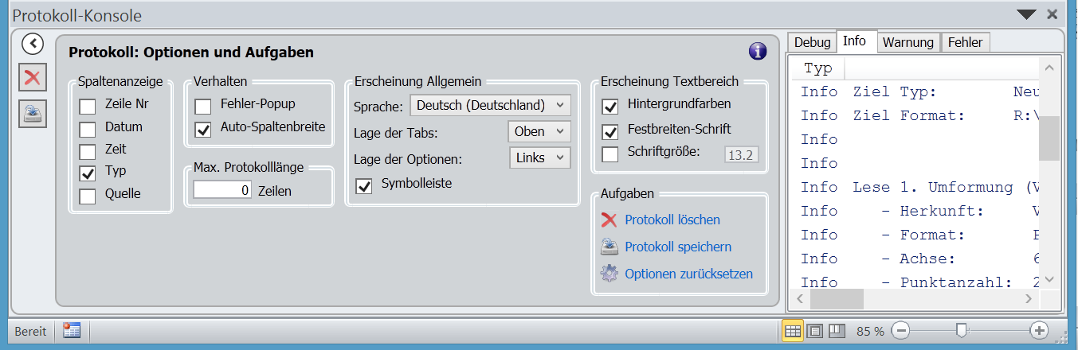

# Installation und Konfiguration

## Das Add-In

**Verzeichnisse**

Das Add-In “GeoTools.xlam” kann prinzipiell wie jedes andere Add-In installiert werden. Eine sinnvolle Netzinstallation besteht darin, die Datei in einem Excel-Startverzeichnis abzulegen, damit das Add-In automatisch geladen wird. Andernfalls müsste es trotz zentralen Speicherorts per Add-In-Manager eingebunden werden (benutzerabhängig!).

* Add-In: **GeoTools.xlam** = eins der Excel-Startverzeichnisse
* Konfiguration: **GeoTools_cfg.xlsx** = Unterverzeichnis "GeoToolsRes"
* Dokumentation: **GeoTools.chm** = Unterverzeichnis "GeoToolsRes"
* Protokoll-Add-In **Actions.NET.xll** = Unterverzeichnis "GeoToolsRes"

**Einstellungen**

* **alternatives Excel-Startverzeichnis** = < gewünschtes Verzeichnis >

**Weitere Abhängigkeiten**

Einige Routinen stützen sich auf den Windows Script Host. Deshalb ist ein korrekt installiertes **Windows Scripting** unabdingbar für die Verwendung der GeoTools.

Sind die bisher genannten Bedingungen erfüllt, wird das Add-In beim nächsten Programmstart geladen und ist einsatzbereit.

**Dezimaltrenner**

Das AddIn arbeitet nur korrekt, wenn als **Dezimaltrennzeichen** der **Punkt** eingestellt ist!

## Vorlagen für Import / Export

**Speicherort und Zeitpunkt der Suche:**

Die Arbeitsmappen-Vorlagen werden in drei Vorlagenordnern einschließlich Unterverzeichnissen gesucht – siehe Punkt 4.6:

* Benutzervorlagen
* Arbeitsgruppenvorlagen
* Standardspeicherort für persönliche Vorlagen

Die Suche erfolgt nur einmal während der gesamten Excel-Sitzung, und zwar beim ersten Aufruf des „Import / Export“-Dialoges, welcher deshalb etwas länger dauert.

**Vorlagen-Cache:**

Zwecks sinnvoller Filterung der Liste der Zielformate im Import / Export-Dialog werden für jede Vorlage Informationen über ihr "Innenleben" benötigt.

Dafür muss jede Vorlage geöffnet und analysiert werden. Da dies ein recht langwieriger Vorgang ist, werden einmal ermittelte Informationen in der Datei %Temp%\GeoTools_xltcache.txt gespeichert.

Das Öffnen einer auf der Festplatte gefundenen Vorlage ist damit nur noch nötig, wenn ihr Name und ihre Speicherzeit nicht mit der Liste in %Temp%\GeoTools_xltcache.txt übereinstimmt.

## Ferngesteuerter Import

**Windows-Skript xlM.vbs**

Dieses Skript erwartet als Kommandozeilenparameter den Namen eines Excel-Makros sowie einen Dateinamen. Es startet Excel, falls dieses nicht bereits läuft und anschließend das angegebene Excel-Makro. Diesem wird als Parameter der voll qualifizierte Dateiname übergeben. Wurde der Dateiname dem Skript ohne Pfadangabe übergeben, so wird der Name des Arbeitsverzeichnisses als Pfad vor den Dateinamen gesetzt.

Detailinformationen: sind im Skript selbst zu finden.

**Verhalten von Excel**

Wird ein Import ferngesteuert via xlm.vbs ausgelöst, so wird Excel zunächst unsichtbar geschaltet und erst bei Notwendigkeit wieder sichtbar.

Der **Import-/Export-Dialog erscheint nur,** **wenn**:

- der Import wegen unvollständiger Angaben nicht automatisch abgeschlossen werden kann, oder

- mehr als ein Zielformat zur Verfügung steht, welches somit durch den Benutzer gewählt werden kann.

## Konfiguration

Die Konfigurationsdatei (siehe Installation: Das Add-In) ist eine Excel-Arbeitsmappe und enthält zwei Tabellen:

* Einstellungen
* SpaltenKonfig (Konfiguration von Spaltennamen)

**Konfiguration von Spaltennamen**

Siehe auch Spaltennamen.

1. Der **Dialog "Tabellenstruktur verwalten"** bietet alle konfigurierten Namen - und nur diese - zum Einfügen in die aktive Tabelle an. Die Reihenfolge der Namen im Dialog ist identisch mit der in der Konfigurationstabelle.

2. Der **Dialog "Import / Export"** bietet zur besseren Übersicht zunächst eine gefilterte Liste von Zielformaten an, die aufgrund der konfigurierten Kategorien erstellt wird. Dafür wird ermittelt, welche Kategorien von Spaltennamen die Quelldatei enthält bzw. enthalten kann. Die gefilterte Liste enthält nur solche Zielformate, die wenigstens eine der Kategorien der Quelldatei aufweist.

3. Kann eine Spalte mit Quelldaten nicht in die Zieldatei geschrieben werden, weil dort keine gleichnamige Spalte existiert, so werden die Daten in die unter **Ersatzziel** genannte Spalte geschrieben werden, falls diese existiert und die entsprechenden Felder noch leer ist.

4. Der eigentliche **Import/Export benötigt keine Konfiguration** von Spaltennamen. Er läuft unabhängig davon (außer Verwendung von Ersatzzielen).

5. Bestehende Spaltennamen sollten nicht geändert werden, da diese sowohl im Programmkode als auch in Formatvorlagen verwendet werden, wo sie dann auch geändert werden müssten.

**Einstellungen**

In dieser Tabelle können Werte für im Programmkode vereinbarte Variablen definiert werden - ähnlich einer ini-Datei:

* **Ort_Dateiname**: Ini-Datei mit ortsbezogenen Informationen einer Niederlassung
* **Anwender**: vereinbarter Name zwecks Anpassungen für Ermittlung der   
   Projektdaten (derzeit nicht verwendet)
* **Weitere Einstellungen**: siehe Konfigurationsdatei.

## Weitere Hinweise

**Standard-Arbeitsmappe und Standard-Tabelle**

Als solche werden die Dateien Mappe.xltx und Tabelle.xltx verwendet, wenn sie in einem Excel-Startordner stehen. Dies ist Standardverhalten von Excel.

**Verwenden des Arbeitsverzeichnisses in Excel**

Wer relativ stark dateiorientiert mit Dateimanagern wie SpeedCommander oder Explorer arbeitet und diesen Bezug bei der Arbeit mit Excel nicht verlieren möchte, sollte in Excel kein Standard-Arbeitsverzeichnis vereinbaren (unter: Optionen | Speichern | Standardspeicherort). Damit bleibt das Arbeitsverzeichnis in Excel erhalten, falls Excel nicht per Desktop-Icon, sondern durch Starten einer Arbeitsmappe aufgerufen wird oder per Kommandozeile (z.B. mit Hilfe einer Batchdatei). In der Regel entfällt damit Klick-Arbeit in Datei-Dialogen.

* Excel-Standardspeicherort = <leer>
* Batchdatei für Excel-Start = im %PATH%

**Editor**

Die Funktionen zum Bearbeiten einer ASCII-Datei verwenden, falls möglich, UltraEdit oder jEdit.

Dafür muss mindestens eines der beiden Programme gefunden werden: Der Pfad von uedit32.exe wird der Registry entnommen, was leider nicht in jedem Fall möglich ist. Der Pfad von **jEdit.jar** wird gesucht wird unter: - %JEDIT_HOME%

- %PROGRAMFILES%\jedit

- %PROGRAMFILES(X86)%\jedit

- %PROGRAMW6432%\jedit

- Konfigurationsdatei (GeoTools_cfg.xlsx)

Sind beide Editoren verfügbar, wird derjenige verwendet, der in der Registry unter dem Wert HKCU\Software\VB and VBA Program Settings\Common\Editor eingetragen ist. Unterstützte Werte sind "UltraEdit" und "jEdit". Ohne gültigen Eintrag wird UltraEdit verwendet.

Falls keiner der beiden Editoren verfügbar ist, wird die Windows-Standardanwendung des betreffenden Dateityps gestartet.

## Office und seine Vorlagenordner

**Vorlagen-Ordner in Office 365 am 10.05.2020:**

**Benutzerdefinierte Office-Vorlagen**

- Standard: "Benutzerdefinierte Office-Vorlagen" als (hart kodiertes) Unterverzeichnis

von C:\Users\<USERNAME>\Documents\

- Einstellung in Word: Optionen -> Erweitert -> Allgemein -> Dateispeicherorte -> Dokumente

- Einstellung in Excel: nicht möglich => wird von Word übernommen

- VBA Objektmodell: ?

- Registry: HKEY_CURRENT_USER\Software\Microsoft\Windows\CurrentVersion\Explorer\Shell Folders\Personal

- Anmerkungen:

- Dort liegende Vorlagen sind **für den Anwender NICHT SICHTBAR** !

- Beim Speichern als Vorlage startet dort der Dateidialog in Word und Excel,

falls kein "Standardspeicherort für persönliche Vorlagen" festgelegt ist.

**Benutzervorlagen**

- Standard: C:\Users\<USERNAME>\AppData\Roaming\Microsoft\Templates\

- Einstellung in Word: Optionen -> Erweitert -> Allgemein -> Dateispeicherorte -> Benutzervorlagen

- Einstellung in Excel: nicht möglich => wird von Word übernommen

- VBA Objektmodell: Application.TemplatesPath

- Registry: HKEY_CURRENT_USER\Software\Microsoft\Office\16.0\Common\General\UserTemplates

- Anmerkungen:

- Dort liegende Vorlagen sind **für den Anwender NICHT mehr SICHTBAR** !

- Dort schreibt Word die Normal.dotm.

- Der Registry-Value existiert nur, wenn der Inhalt nicht dem Standard entspricht.

**Arbeitsgruppenvorlagen**

- Standard: <leer>

- Einstellung in Word: Optionen -> Erweitert -> Allgemein -> Dateispeicherorte -> Arbeitsgruppenvorlagen

- Einstellung in Excel: nicht möglich => wird von Word übernommen

- VBA Objektmodell: Application.NetworkTemplatesPath

- Registry: HKEY_CURRENT_USER\Software\Microsoft\Office\16.0\Common\General\SharedTemplates

=> benutzerabhängig !

- Anmerkungen:

- Dort liegende Vorlagen sind für den Anwender SICHTBAR ***

**Standardspeicherort für persönliche Vorlagen**

- Standard: <leer>

- Einstellung in Word: Optionen -> Speichern -> Standardspeicherort für persönliche Vorlagen

- Einstellung in Excel: Optionen -> Speichern -> Standardspeicherort für persönliche Vorlagen

- VBA Objektmodell: ?

- Registry: HKEY_CURRENT_USER\Software\Microsoft\Office\16.0\Word\Options\PersonalTemplates

- Anmerkungen:

- Dort liegende Vorlagen sind für den Anwender SICHTBAR ***

- Word und Excel verwalten diese Einstellung getrennt voneinander !

- Beim Speichern als Vorlage startet dort der Dateidialog in Word und Excel.